1994 bis 2019: EPLF feiert 25-jähriges Jubiläum
Zukunftsorientiert: Innovation, Nachhaltigkeit, Qualität, Design

Der EPLF feierte anlässlich seiner Jahreshauptversammlung im Juni in Antwerpen das 25-jährige Bestehen. Im Verband der Europäischen Laminatbodenhersteller e.V. sind die führenden Produzenten in Europa und ihre Zulieferunternehmen organisiert. 1994 in Bonn gegründet und seit 1998 mit Sitz in Bielefeld wird man in diesem Jahr nach Brüssel umziehen – näher an die europäischen Institutionen und die Organisationen, mit denen man eng zusammenarbeitet. 25 Jahre EPLF sind Anlass genug, den Laminatbodenmarkt einmal jenseits der aktuellen Trends und Tendenzen zu analysieren - quasi mit dem Weitwinkelobjektiv.

Im Brennpunkt der Jahreshauptversammlung in Antwerpen stand nicht nur das Jubiläum. In den Arbeitsgruppen „Technik“ und „Märkte & Image“ wurde intensiv gearbeitet und für wichtige Zukunftsprojekte Weichen gestellt. Außerdem wählte man den Vorstand und die Obleute der Arbeitskreise neu: Max von Tippelskirch (Swiss Krono Group) zum Vorsitzenden, Ruben Desmet (Unilin) zu seinem Stellvertreter und Obmann des Arbeitskreises Märkte & Image sowie Eberhard Herrmann (Classen Gruppe) als weiteres Vorstandsmitglied und Obmann des Arbeitskreises Technik. Kassenprüfer wurde erneut Georg Kruse (Windmöller), der dieses Amt bereits seit vielen Jahren innehat.

Mit Optimismus bewertet der neue Vorsitzende Max von Tippelskirch die Vergangenheit, Gegenwart und Zukunft des EPLF: „25 Jahre EPLF-Geschichte liegen hinter uns. Mit Blick auf die globalen Rahmenbedingungen begehen wir das Jubiläum in einer spannenden Zeit. Absolutes Marktvolumen, internationale Präsenz, technisches Know-how, gestalterische Kreativität, Ideenreichtum, Kapitalkraft und eine unter den Fußböden einmalige ökologische Position sind hervorragende Voraussetzungen, den Strukturwandel in den Heimatmärkten in den Griff zu bekommen und das Image zu neuen Höhen zu führen.“

Weltweite Nummer Eins

Wo steht der EPLF heute? Als 1999 erstmals alle damaligen ordentlichen Mitglieder, also die Produzenten von Laminatböden aus Europa, komplett ihren Absatz meldeten, lag dieser bei 132 Mio. m². Den Weltmarktanteil ihrer europäischen Werke schätzten die EPLF-Mitglieder auf ca. 60 %. In den Jahren danach erreichte man das bisherige Maximum in 2007 mit 507 Mio. m² - unmittelbar vor der Weltfinanzkrise: EPLF-Weltmarktanteil damals 56 % von 905 Millionen m². Im Jahr 2018 stand der EPLF-Absatz inklusive einiger hochgerechneter Werte aus dem Kreis der Mitglieder in Russland bei 483 Mio. m², was einem globalen Anteil von knapp 50 % entspricht. Es entwickelten sich zwei etwa gleichgewichtige Absatzkanäle, nämlich Fach- und Fachgroßhandel mit überwiegender Belieferung von professionellen Bodenlegern sowie DIY-Absatzstrukturen mit den Selbermachern als Kernzielgruppe. Aktuell sind 18 Laminathersteller aus neun europäischen Ländern sowie 30 Zulieferer und renommierte Prüfinstitute Mitglieder im EPLF.

Mit diesen Zahlen ist der EPLF die bedeutendste unternehmensübergreifende Organisation der Laminatbodenindustrie. Der vergleichbare nordamerikanische Verband NALFA kommt auf einen Weltmarktanteil von unter 10% (es bestehen Doppelmitgliedschaften von in Nordamerika produzierenden EPLF-Mitgliedern). In China gibt es keinen vergleichbaren Industrieverband. Dort sind die Laminatbodenhersteller einer kammerähnlichen Organisation der Holzindustrie zugeordnet, die dem Forstministerium untersteht.

In 2018 verteilten sich weltweite Produktion und Außenhandel etwa folgendermaßen: China beansprucht mehr als ein Viertel der Weltproduktion bei rund einem Sechstel davon für den Export. In Deutschland als der Nummer 2 sieht es ganz anders aus: Etwas weniger als ein Viertel der Weltproduktion bei rund 75 % Export. Auf Rang drei der Herstellländer liegt die Türkei mit ca. 10% der Weltproduktion bei überschaubaren Exporten. Russland folgt mit 9% bei 20% Importen und schließlich die USA: Dort 8% der Weltproduktion bei bedeutenden Importen aus Europa und China.

Der in 2013 eingeführte EPLF-Claim “Quality and Innovation made in Europe” war ein Schritt, Laminatböden aus europäischer Produktion stärker auf den internationalen Märkten zu profilieren. Das ist gelungen. Laminatböden aus europäischer Produktion werden heute in 127 Länder verkauft.

Die Anfänge: Rasante Marktdynamik zwischen 1990 und 2008

Um die Wende der 80er zu den 90er Jahren sorgten in Europa erste Laminatböden auf Basis der Direktbeschichtungs-Technologie für Furore. Bis dahin hatte man HPL oder CPL mit abriebbeständigem Overlay auf Holzwerkstoffträger geleimt. Ein aufwändiger Prozess, der zu Produkten führte, die für viele alltägliche Anwendungen schlichtweg „over-engineered“ waren. HPL-Laminatboden führte ein Nischendasein. Der neue Einsatz der Kurztaktpressen wirkte als Disruptor, wie man heute sagen würde. Die Produktionsprozesse verkürzten sich massiv, „die Post ging ab“ - Ausbruch aus der Nische!

In den frühen Neunzigern fügte man die Planken mit klassischen Nut- und Federprofilen aneinander. In technischen Arbeitskreisen stritten sich die Fachleute, ob die Böden besser fest verklebt oder schwimmend verlegt werden sollten. Ein zugkräftiges Verkaufsargument für Renovierer war es, den abgetretenen Teppichboden als Unterlage zu behalten und den tollen neuen Laminatboden mit der naturgetreuen Eiche- oder Buche-Optik einfach „schwimmend“ obendrauf zu legen.

Laminatböden von Gestern und Heute haben kaum mehr gemeinsam als den Namen. Schwimmendes Verlegen ist seit Jahren unbestrittener Stand der Technik. Dazu Eberhard Herrmann (Classen Gruppe), Vorstandsmitglied und Obmann des Arbeitskreis Technik: „Die ersten Käufer hatten vielleicht Probleme bei der Verleimung der Profilverbindungen oder mit kritischen Qualitäten von Aktionsware aus Baumärkten. Aber im Vergleich dazu haben Laminatböden von heute erfolgreich mehrere technische Entwicklungssprünge vollzogen. Durch die modernen Klickverbindungen lässt sich Laminat spielend leicht und stabil verlegen. Zusammen mit den vielfältigen Unterlagsmaterialien sind regelrechte Fußbodensysteme entstanden, mit denen Raum- und Trittschall beherrscht und die Lebensdauer der Verbindungen verlängert wird. Innovative V-Fugen mit erhöhter Feuchteresistenz stoßen sogar die Tür auf zu bisher verschlossenen Anwendungsgebieten wie Küche und Bad.“

Ökologisches Profil von Laminat als Maß der Dinge

Laminatböden waren, sind und bleiben unter ökologischen und ökonomischen Aspekten einer der besten Bodenbeläge überhaupt. Sie bestehen überwiegend aus Holz und Holzfasern bzw. Zellulose. Holz ist ein nachwachsender, erneuerbarer Rohstoff. Deshalb gilt der Laminatboden als umweltfreundliches, nachhaltiges Produkt. Laminatböden haben eine feste, geschlossene Oberfläche, in die kein Staub oder Schmutz eindringen kann. Daher sind sie äußerst hygienisch, pflegeleicht und für Allergiker besonders geeignet. 2017 belohnte das die EU-Kommission mit dem Regelwerk für Laminatböden zum Erlangen des EU-Ecolabels. Dieses wird in Zukunft noch intensiver zu kommunizieren sein.

Dreißig Jahre Design, Forschung und Entwicklung haben europäisches Laminat zu einem der weltweit beliebtesten und hochwertigsten Fußbodenbeläge gemacht. Laminat ist der Bodenbelag für mehr: Mehr Dekorvielfalt, mehr Nutzerkomfort und mehr Freude an einem haltbaren und umweltfreundlichen Fußboden. Dennoch hat sich das Marktumfeld für die Bodenkategorie Laminat verschärft. Speziell in Zentraleuropa assoziieren manche Menschen mit Laminatboden eher die Erfahrungen aus der Pionierzeit. Die technischen Entwicklungen, Optik und Haptik moderner Laminatböden sind noch nicht bei jedem Konsumenten verankert. Das will der EPLF nun aktiv gerade rücken.

Wo steht Laminatboden heute – das Innovationsmanifest

„Stillstand ist Rückschritt.“ Das ließ Ludger Schindler (MeisterWerke), EPLF-Präsident von 2002 bis 2018, keine Ruhe. Unter seiner Präsidentschaft wurde im Sommer 2017 ein “Innovations-Manifest“ verabschiedet. Darin verpflichten sich die Mitglieder des EPLF, die Herausforderungen der Zukunft ebenso innovativ und tatkräftig anzupacken wie in der Vergangenheit. Erfahrung, Nachhaltigkeit, Marktnähe und -präsenz, Wettbewerb, Qualifikation, konstruktiver Dialog, Normenentwicklung, Teamgeist und Mut sind Kategorien dieses Manifests, denn Innovationen bedeuten Chance und Risiko gleichermaßen.

Der EPLF diskutiert aktuell Initiativen, vor allem den Premium-Laminaten der neuesten Generation (ab 10 mm Dicke, hoher Abrieb, Wasser-Resistenz, Synchronpore, V-Fuge) durch geeignete Verbraucher-Kommunikation ein zukunftssicheres Image zu verschaffen. Als Vizepräsident und Obmann des Arbeitskreises Märkte & Image sieht Ruben Desmet (Unilin) das so: „In den letzten Jahren haben wir die Gebrauchseigenschaften unserer Laminatböden erheblich optimiert. Kunden, die sich heute für Laminatboden entscheiden, profitieren von einem unschlagbaren Preis-Leistungsverhältnis. Dazu kommen die ökologischen Vorteile. Unser wichtigster Rohstoff ist Holz. Holz wächst nach und auch die Entsorgung geschieht umweltfreundlich. Der neue EPLF-Vorstand hat sich zum Ziel gesetzt, mit einer gemeinsamen Kommunikationsstrategie dieses sowohl den Endverbrauchern als auch den Partnern in den Absatzkanälen klar zu machen. Noch deutlicher als bisher!“

25 Jahre Geschichte liegen hinter dem EPLF. Ein ausgereifter Stand der Technik, punktgenaue Kundenorientierung und der entschiedene Wille, neue Wege der Kommunikation zu gehen, bieten eine optimale Grundlage dafür, weiterhin international zu expandieren und auch den Strukturwandel in den westeuropäischen Heimatmärkten in den Griff zu bekommen. In dieses Gesamtbild passt es, dass der EPLF momentan ein weitreichendes Marktforschungsprojekt in Deutschland, Frankreich und Polen startet, eine Aktualisierung früherer Analysen aus 2006 und 2011, sowie für die Domotex 2020 in Hannover erneut einen großen Auftritt plant.
www.eplf.com

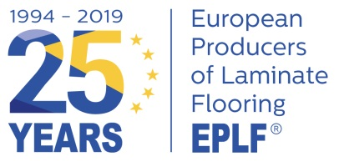
Jubiläums-Logo

Bildunterschriften:
elnd1907_05
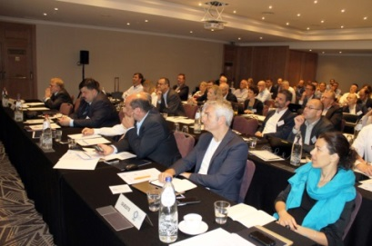
Volles Haus bei der EPLF-Jahreshauptversammlung in Antwerpen.
Foto: © EPLF

elnd1907_06
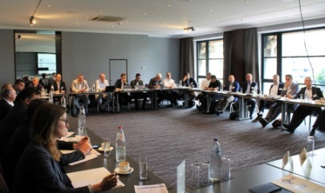
Die EPLF-Arbeitsgruppen „Technik“ und „Märkte & Image“ stellten Weichen für wichtige Zukunftsprojekte. Foto: © EPLF

elnd1907_07
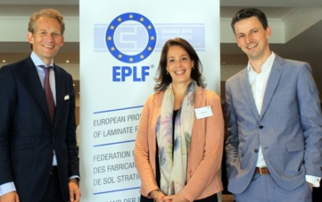
Führen den EPLF in die Zukunft (v.l.n.r.): Vorsitzender Max von Tippelskirch (Swiss Krono Group), die designierte Geschäftsführerin Feriel Saouli, stv. Vorsitzender und Obmann des AK Märkte + Image, Ruben Desmet (Unilin) sowie (nicht im Bild) Eberhard Herrmann (Classen-Gruppe), Vorstandsmitglied und Obmann des AK Technik. Foto: © EPLF
elnd1907_08
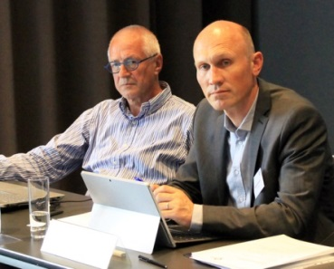
Technisches Rückgrat des EPLF: Eberhard Herrmann (Classen-Gruppe), Vorstandsmitglied und Obmann des AK Technik, Dr. Theo Smet, langjähriger technischer Berater. Foto: © EPLF

elnd1907_01
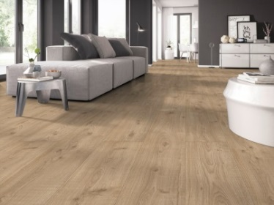
Laminatböden waren, sind und bleiben unter ökologischen und ökonomischen Aspekten einer der besten Bodenbeläge überhaupt. Foto: © Classen-Gruppe, Eiche Sägerau Landhausdiele aus der DIY Kollektion Spectrum

elnd1907_02
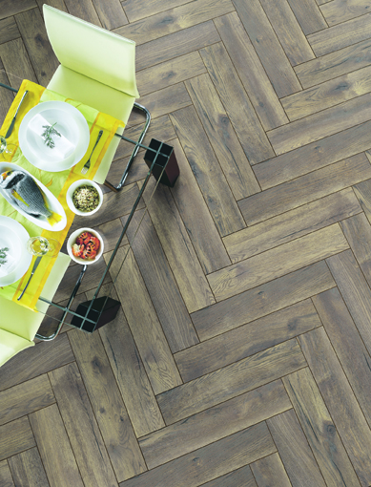
Modernes Laminat für mehr: Mehr Dekorvielfalt, mehr Nutzerkomfort und mehr Freude an einem haltbaren und umweltfreundlichen Fußboden.
© Swiss Krono Group, Laminatboden SwissKrono Herringbone

elnd1907_03
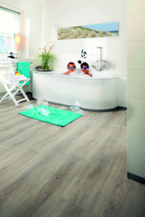
Für heutige Laminatböden mit erhöhter Feuchteresistenz öffnen sich Türen zu bisher verschlossenen Anwendungsgebieten wie z.B. Bädern.
© Windmöller – Wineo Aqua-Stop Ambiente

elnd1907_04
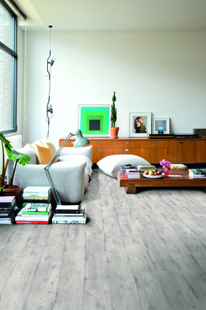
Durch laufende Innovationen unterscheiden sich heutige Laminatböden „um Lichtjahre“ von ihren Vorgängern aus der Pionierzeit. © Quick-Step - Impressive Concrete wood light grey

